2018年山东省烟台市中考数学试卷

一、选择题（本题共12个小题，每小题3分，满分36分)每小题都给出标号为A，B，C，D四个备选答案，其中有且只有一个是正确的。
1．（3分）﹣的倒数是（ ）
A．3 B．﹣3 C． D．﹣
2．（3分）在学习《图形变化的简单应用》这一节时，老师要求同学们利用图形变化设计图案．下列设计的图案中，是中心对称图形但不是轴对称图形的是（ ）
A． B． C．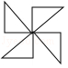 D．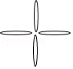
3．（3分）2018年政府工作报告指出，过去五年来，我国经济实力跃上新台阶．国内生产总值从54万亿元增加到82.7万亿元，稳居世界第二，82.7万亿用科学记数法表示为（ ）
A．0.827×10¹⁴ B．82.7×10¹² C．8.27×10¹³ D．8.27×10¹⁴
4．（3分）由5个棱长为1的小正方体组成的几何体如图放置，一面着地，两面靠墙．如果要将露出来的部分涂色，则涂色部分的面积为（ ）
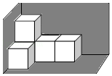
A．9 B．11 C．14 D．18
5．（3分）甲、乙、丙、丁4支仪仗队队员身高的平均数及方差如下表所示：
 | 甲 | 乙 | 丙 | 丁
平均数（cm） | 177 | 178 | 178 | 179
方差 | 0.9 | 1.6 | 1.1 | 0.6
哪支仪仗队的身高更为整齐？（ ）
A．甲 B．乙 C．丙 D．丁
6．（3分）下列说法正确的是（ ）
A．367人中至少有2人生日相同
B．任意掷一枚均匀的骰子，掷出的点数是偶数的概率是
C．天气预报说明天的降水概率为90%，则明天一定会下雨
D．某种彩票中奖的概率是1%，则买100张彩票一定有1张中奖
7．（3分）利用计算器求值时，小明将按键顺序为显示结果记为a，的显示结果记为b．则a，b的大小关系为（ ）
A．a＜b B．a＞b C．a=b D．不能比较
8．（3分）如图所示，下列图形都是由相同的玫瑰花按照一定的规律摆成的，按此规律摆下去，第n个图形中有120朵玫瑰花，则n的值为（ ）
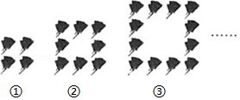
A．28 B．29 C．30 D．31
9．（3分）对角线长分别为6和8的菱形ABCD如图所示，点O为对角线的交点，过点O折叠菱形，使B，B′两点重合，MN是折痕．若B'M=1，则CN的长为（ ）
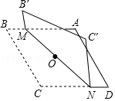
A．7 B．6 C．5 D．4
10．（3分）如图，四边形ABCD内接于⊙O，点I是△ABC的内心，∠AIC=124°，点E在AD的延长线上，则∠CDE的度数为（ ）
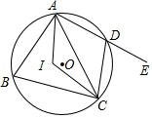
A．56° B．62° C．68° D．78°
11．（3分）如图，二次函数y=ax²+bx+c的图象与x轴交于点A（﹣1，0），B（3，0）．下列结论：①2a﹣b=0；②（a+c）²＜b²；③当﹣1＜x＜3时，y＜0；④当a=1时，将抛物线先向上平移2个单位，再向右平移1个单位，得到抛物线y=（x﹣2）²﹣2．其中正确的是（ ）
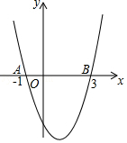
A．①③ B．②③ C．②④ D．③④
12．（3分）如图，矩形ABCD中，AB=8cm，BC=6cm，点P从点A出发，以lcm/s的速度沿A→D→C方向匀速运动，同时点Q从点A出发，以2cm/s的速度沿A→B→C方向匀速运动，当一个点到达点C时，另一个点也随之停止．设运动时间为t（s），△APQ的面积为S（cm²），下列能大致反映S与t之间函数关系的图象是（ ）
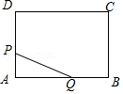
A．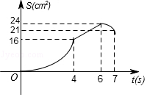 B．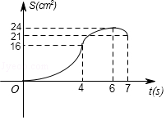 C．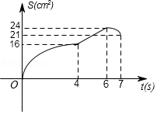 D．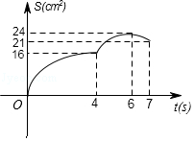

二、填空题（本大题共6个小题，每小题3分，满分18分)
13．（3分）（π﹣3.14）⁰+tan60°= ．
14．（3分）与最简二次根式5是同类二次根式，则a= ．
15．（3分）如图，反比例函数y=的图象经过▱ABCD对角线的交点P，已知点A，C，D在坐标轴上，BD⊥DC，▱ABCD的面积为6，则k= ．
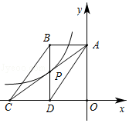
16．（3分）如图，方格纸上每个小正方形的边长均为1个单位长度，点O，A，B，C在格点（两条网格线的交点叫格点）上，以点O为原点建立直角坐标系，则过A，B，C三点的圆的圆心坐标为 ．
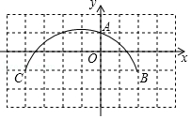
17．（3分）已知关于x的一元二次方程x²﹣4x+m﹣1=0的实数根x₁，x₂，满足3x₁x₂﹣x₁﹣x₂＞2，则m的取值范围是 ．
18．（3分）如图，点O为正六边形ABCDEF的中心，点M为AF中点，以点O为圆心，以OM的长为半径画弧得到扇形MON，点N在BC上；以点E为圆心，以DE的长为半径画弧得到扇形DEF，把扇形MON的两条半径OM，ON重合，围成圆锥，将此圆锥的底面半径记为r₁；将扇形DEF以同样方法围成的圆锥的底面半径记为r₂，则r₁：r₂= ．
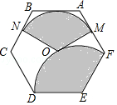

三、解答题（本大题共7个小题,满分66分)
19．（6分）先化简，再求值：（1+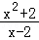）÷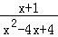，其中x满足x²﹣2x﹣5=0．
20．（8分）随着信息技术的迅猛发展，人们去商场购物的支付方式更加多样、便捷．某校数学兴趣小组设计了一份调查问卷，要求每人选且只选一种你最喜欢的支付方式．现将调查结果进行统计并绘制成如下两幅不完整的统计图，请结合图中所给的信息解答下列问题：
（1）这次活动共调查了 人；在扇形统计图中，表示“支付宝”支付的扇形圆心角的度数为 ；
（2）将条形统计图补充完整．观察此图，支付方式的“众数”是“ ”；
（3）在一次购物中，小明和小亮都想从“微信”、“支付宝”、“银行卡”三种支付方式中选一种方式进行支付，请用画树状图或列表格的方法，求出两人恰好选择同一种支付方式的概率．
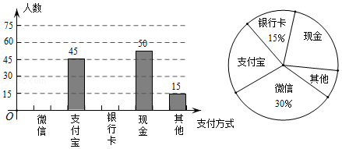
21．（8分）汽车超速行驶是交通安全的重大隐患，为了有效降低交通事故的发生，许多道路在事故易发路段设置了区间测速如图，学校附近有一条笔直的公路l，其间设有区间测速，所有车辆限速40千米/小时数学实践活动小组设计了如下活动：在l上确定A，B两点，并在AB路段进行区间测速．在l外取一点P，作PC⊥l，垂足为点C．测得PC=30米，∠APC=71°，∠BPC=35°．上午9时测得一汽车从点A到点B用时6秒，请你用所学的数学知识说明该车是否超速．（参考数据：sin35°≈0.57，cos35°≈0.82，tan35°≈0.70，sin71°≈0.95，cos71°≈0.33，tan71°≈2.90）
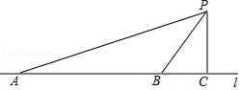
22．（9分）为提高市民的环保意识，倡导“节能减排，绿色出行”，某市计划在城区投放一批“共享单车”这批单车分为A，B两种不同款型，其中A型车单价400元，B型车单价320元．
（1）今年年初，“共享单车”试点投放在某市中心城区正式启动．投放A，B两种款型的单车共100辆，总价值36800元．试问本次试点投放的A型车与B型车各多少辆？
（2）试点投放活动得到了广大市民的认可，该市决定将此项公益活动在整个城区全面铺开．按照试点投放中A，B两车型的数量比进行投放，且投资总价值不低于184万元．请问城区10万人口平均每100人至少享有A型车与B型车各多少辆？
23．（10分）如图，已知D，E分别为△ABC的边AB，BC上两点，点A，C，E在⊙D上，点B，D在⊙E上．F为上一点，连接FE并延长交AC的延长线于点N，交AB于点M．
（1）若∠EBD为α，请将∠CAD用含α的代数式表示；
（2）若EM=MB，请说明当∠CAD为多少度时，直线EF为⊙D的切线；
（3）在（2）的条件下，若AD=，求的值．
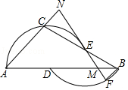
24．（11分）【问题解决】
一节数学课上，老师提出了这样一个问题：如图1，点P是正方形ABCD内一点，PA=1，PB=2，PC=3．你能求出∠APB的度数吗？
小明通过观察、分析、思考，形成了如下思路：
思路一：将△BPC绕点B逆时针旋转90°，得到△BP′A，连接PP′，求出∠APB的度数；
思路二：将△APB绕点B顺时针旋转90°，得到△CP'B，连接PP′，求出∠APB的度数．
请参考小明的思路，任选一种写出完整的解答过程．
【类比探究】
如图2，若点P是正方形ABCD外一点，PA=3，PB=1，PC=，求∠APB的度数．
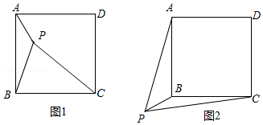
25．（14分）如图1，抛物线y=ax²+2x+c与x轴交于A（﹣4，0），B（1，0）两点，过点B的直线y=kx+分别与y轴及抛物线交于点C，D．
（1）求直线和抛物线的表达式；
（2）动点P从点O出发，在x轴的负半轴上以每秒1个单位长度的速度向左匀速运动，设运动时间为t秒，当t为何值时，△PDC为直角三角形？请直接写出所有满足条件的t的值；
（3）如图2，将直线BD沿y轴向下平移4个单位后，与x轴，y轴分别交于E，F两点，在抛物线的对称轴上是否存在点M，在直线EF上是否存在点N，使DM+MN的值最小？若存在，求出其最小值及点M，N的坐标；若不存在，请说明理由．
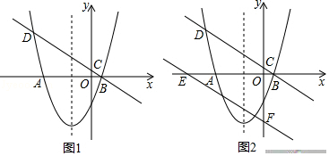

2018年山东省烟台市中考数学试卷
参考答案与试题解析

一、选择题（本题共12个小题，每小题3分，满分36分)每小题都给出标号为A，B，C，D四个备选答案，其中有且只有一个是正确的。
1．（3分）﹣的倒数是（ ）
A．3 B．﹣3 C． D．﹣
【分析】根据乘积为1的两个数互为倒数，可得一个数的倒数．
【解答】解：﹣的倒数是﹣3，
故选：B．
【点评】本题考查了倒数，分子分母交换位置是求一个数的倒数的关键．

2．（3分）在学习《图形变化的简单应用》这一节时，老师要求同学们利用图形变化设计图案．下列设计的图案中，是中心对称图形但不是轴对称图形的是（ ）
A． B． C．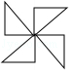 D．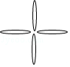
【分析】根据轴对称图形与中心对称图形的概念求解．
【解答】解：A、是轴对称图形，不是中心对称图形，故此选项错误；
B、是轴对称图形，也是中心对称图形，故此选项错误；
C、不是轴对称图形，是中心对称图形，故此选项正确；
D、是轴对称图形，也是中心对称图形，故此选项错误．
故选：C．
【点评】本题考查了中心对称图形与轴对称图形的概念：轴对称图形的关键是寻找对称轴，图形两部分沿对称轴折叠后可重合；中心对称图形是要寻找对称中心，旋转180度后与原图重合．

3．（3分）2018年政府工作报告指出，过去五年来，我国经济实力跃上新台阶．国内生产总值从54万亿元增加到82.7万亿元，稳居世界第二，82.7万亿用科学记数法表示为（ ）
A．0.827×10¹⁴ B．82.7×10¹² C．8.27×10¹³ D．8.27×10¹⁴
【分析】科学记数法的表示形式为a×10^{n}的形式，其中1≤|a|＜10，n为整数．确定n的值时，要看把原数变成a时，小数点移动了多少位，n的绝对值与小数点移动的位数相同．当原数绝对值＞1时，n是正数；当原数的绝对值＜1时，n是负数．
【解答】解：82.7万亿=8.27×10¹³，
故选：C．
【点评】此题考查科学记数法的表示方法．科学记数法的表示形式为a×10^{n}的形式，其中1≤|a|＜10，n为整数，表示时关键要正确确定a的值以及n的值．

4．（3分）由5个棱长为1的小正方体组成的几何体如图放置，一面着地，两面靠墙．如果要将露出来的部分涂色，则涂色部分的面积为（ ）
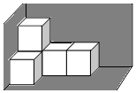
A．9 B．11 C．14 D．18
【分析】由涂色部分面积是从上、前、右三个方向所涂面积相加，据此可得．
【解答】解：由图可知涂色部分是从上、前、右三个方向所涂面积相加，即涂色部分面积为4+4+3=11，
故选：B．
【点评】本题主要考查几何体的表面积，解题的关键是掌握涂色部分是从上、前、右三个方向所涂面积相加的结果．

5．（3分）甲、乙、丙、丁4支仪仗队队员身高的平均数及方差如下表所示：
 | 甲 | 乙 | 丙 | 丁
平均数（cm） | 177 | 178 | 178 | 179
方差 | 0.9 | 1.6 | 1.1 | 0.6
哪支仪仗队的身高更为整齐？（ ）
A．甲 B．乙 C．丙 D．丁
【分析】方差小的比较整齐，据此可得．
【解答】解：∵甲、乙、丙、丁4支仪仗队队员身高的方差中丁的方差最小，
∴丁仪仗队的身高更为整齐，
故选：D．
【点评】本题考查了方差的意义．方差是用来衡量一组数据波动大小的量，方差越大，表明这组数据偏离平均数越大，即波动越大，数据越不稳定；反之，方差越小，表明这组数据分布比较集中，各数据偏离平均数越小，即波动越小，数据越稳定．

6．（3分）下列说法正确的是（ ）
A．367人中至少有2人生日相同
B．任意掷一枚均匀的骰子，掷出的点数是偶数的概率是
C．天气预报说明天的降水概率为90%，则明天一定会下雨
D．某种彩票中奖的概率是1%，则买100张彩票一定有1张中奖
【分析】利用概率的意义和必然事件的概念的概念进行分析．
【解答】解：A、367人中至少有2人生日相同，正确；
B、任意掷一枚均匀的骰子，掷出的点数是偶数的概率是，错误；
C、天气预报说明天的降水概率为90%，则明天不一定会下雨，错误；
D、某种彩票中奖的概率是1%，则买100张彩票不一定有1张中奖，错误；
故选：A．
【点评】此题主要考查了概率的意义，解决的关键是理解概率的意义以及必然事件的概念．

7．（3分）利用计算器求值时，小明将按键顺序为显示结果记为a，的显示结果记为b．则a，b的大小关系为（ ）
A．a＜b B．a＞b C．a=b D．不能比较
【分析】由计算器的使用得出a、b的值即可．
【解答】解：由计算器知a=（sin30°）^{﹣4}=16、b==12，
∴a＞b，
故选：B．
【点评】本题主要考查计算器﹣基础知识，解题的关键是掌握计算器的使用．

8．（3分）如图所示，下列图形都是由相同的玫瑰花按照一定的规律摆成的，按此规律摆下去，第n个图形中有120朵玫瑰花，则n的值为（ ）
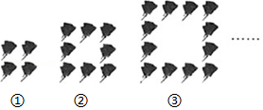
A．28 B．29 C．30 D．31
【分析】根据题目中的图形变化规律，可以求得第个图形中玫瑰花的数量，然后令玫瑰花的数量为120，即可求得相应的n的值，从而可以解答本题．
【解答】解：由图可得，
第n个图形有玫瑰花：4n，
令4n=120，得n=30，
故选：C．
【点评】本题考查图形的变化类，解答本题的关键是明确题意，找出题目中图形的变化规律．

9．（3分）对角线长分别为6和8的菱形ABCD如图所示，点O为对角线的交点，过点O折叠菱形，使B，B′两点重合，MN是折痕．若B'M=1，则CN的长为（ ）
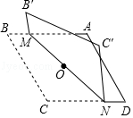
A．7 B．6 C．5 D．4
【分析】连接AC、BD，如图，利用菱形的性质得OC=AC=3，OD=BD=4，∠COD=90°，再利用勾股定理计算出CD=5，接着证明△OBM≌△ODN得到DN=BM，然后根据折叠的性质得BM=B'M=1，从而有DN=1，于是计算CD﹣DN即可．
【解答】解：连接AC、BD，如图，
∵点O为菱形ABCD的对角线的交点，
∴OC=AC=3，OD=BD=4，∠COD=90°，
在Rt△COD中，CD==5，
∵AB∥CD，
∴∠MBO=∠NDO，
在△OBM和△ODN中
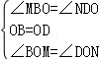，
∴△OBM≌△ODN，
∴DN=BM，
∵过点O折叠菱形，使B，B′两点重合，MN是折痕，
∴BM=B'M=1，
∴DN=1，
∴CN=CD﹣DN=5﹣1=4．
故选：D．
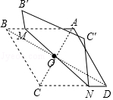
【点评】本题考查了折叠的性质：折叠是一种对称变换，它属于轴对称，折叠前后图形的形状和大小不变，位置变化，对应边和对应角相等．也考查了菱形的性质．

10．（3分）如图，四边形ABCD内接于⊙O，点I是△ABC的内心，∠AIC=124°，点E在AD的延长线上，则∠CDE的度数为（ ）
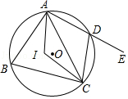
A．56° B．62° C．68° D．78°
【分析】由点I是△ABC的内心知∠BAC=2∠IAC、∠ACB=2∠ICA，从而求得∠B=180°﹣（∠BAC+∠ACB）=180°﹣2（180°﹣∠AIC），再利用圆内接四边形的外角等于内对角可得答案．
【解答】解：∵点I是△ABC的内心，
∴∠BAC=2∠IAC、∠ACB=2∠ICA，
∵∠AIC=124°，
∴∠B=180°﹣（∠BAC+∠ACB）
=180°﹣2（∠IAC+∠ICA）
=180°﹣2（180°﹣∠AIC）
=68°，
又四边形ABCD内接于⊙O，
∴∠CDE=∠B=68°，
故选：C．
【点评】本题主要考查三角形的内切圆与内心，解题的关键是掌握三角形的内心的性质及圆内接四边形的性质．

11．（3分）如图，二次函数y=ax²+bx+c的图象与x轴交于点A（﹣1，0），B（3，0）．下列结论：①2a﹣b=0；②（a+c）²＜b²；③当﹣1＜x＜3时，y＜0；④当a=1时，将抛物线先向上平移2个单位，再向右平移1个单位，得到抛物线y=（x﹣2）²﹣2．其中正确的是（ ）
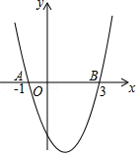
A．①③ B．②③ C．②④ D．③④
【分析】根据二次函数图象与系数之间的关系即可求出答案．
【解答】解：①图象与x轴交于点A（﹣1，0），B（3，0），
∴二次函数的图象的对称轴为x=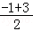=1
∴=1
∴2a+b=0，故①错误；
②令x=﹣1，
∴y=a﹣b+c=0，
∴a+c=b，
∴（a+c）²=b²，故②错误；
③由图可知：当﹣1＜x＜3时，y＜0，故③正确；
④当a=1时，
∴y=（x+1）（x﹣3）=（x﹣1）²﹣4
将抛物线先向上平移2个单位，再向右平移1个单位，
得到抛物线y=（x﹣1﹣1）²﹣4+2=（x﹣2）²﹣2，故④正确；
故选：D．
【点评】本题考查二次函数图象的性质，解题的关键是熟知二次函数的图象与系数之间的关系，本题属于中等题型．

12．（3分）如图，矩形ABCD中，AB=8cm，BC=6cm，点P从点A出发，以lcm/s的速度沿A→D→C方向匀速运动，同时点Q从点A出发，以2cm/s的速度沿A→B→C方向匀速运动，当一个点到达点C时，另一个点也随之停止．设运动时间为t（s），△APQ的面积为S（cm²），下列能大致反映S与t之间函数关系的图象是（ ）
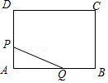
A．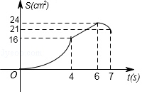 B．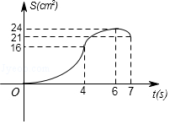 C．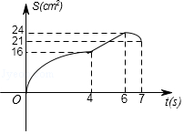 D．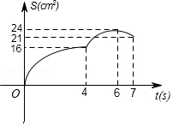
【分析】先根据动点P和Q的运动时间和速度表示：AP=t，AQ=2t，
①当0≤t≤4时，Q在边AB上，P在边AD上，如图1，计算S与t的关系式，发现是开口向上的抛物线，可知：选项C、D不正确；
②当4＜t≤6时，Q在边BC上，P在边AD上，如图2，计算S与t的关系式，发现是一次函数，是一条直线，可知：选项B不正确，从而得结论．
【解答】解：由题意得：AP=t，AQ=2t，
①当0≤t≤4时，Q在边AB上，P在边AD上，如图1，
S_{△APQ}=AP•AQ=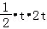=t²，
故选项C、D不正确；
②当4＜t≤6时，Q在边BC上，P在边AD上，如图2，
S_{△APQ}=AP•AB=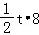=4t，
故选项B不正确；
故选：A．
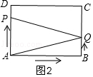
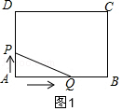
【点评】本题考查了动点问题的函数图象，根据动点P和Q的位置的不同确定三角形面积的不同，解决本题的关键是利用分类讨论的思想求出S与t的函数关系式．

二、填空题（本大题共6个小题，每小题3分，满分18分)
13．（3分）（π﹣3.14）⁰+tan60°= 1+ ．
【分析】直接利用零指数幂的性质和特殊角的三角函数值分别化简得出答案．
【解答】解：原式=1+．
故答案为：1+．
【点评】此题主要考查了实数运算，正确化简各数是解题关键．

14．（3分）与最简二次根式5是同类二次根式，则a= 2 ．
【分析】先将化成最简二次根式，然后根据同类二次根式得到被开方数相同可得出关于a的方程，解出即可．
【解答】解：∵与最简二次根式是同类二次根式，且，
∴a+1=3，解得：a=2．
故答案为2．
【点评】本题考查了同类二次根式的定义：化成最简二次根式后，被开方数相同，这样的二次根式叫做同类二次根式．

15．（3分）如图，反比例函数y=的图象经过▱ABCD对角线的交点P，已知点A，C，D在坐标轴上，BD⊥DC，▱ABCD的面积为6，则k= ﹣3 ．
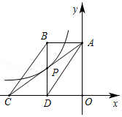
【分析】由平行四边形面积转化为矩形BDOA面积，在得到矩形PDOE面积，应用反比例函数比例系数k的意义即可．
【解答】解：过点P做PE⊥y轴于点E
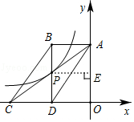
∵四边形ABCD为平行四边形
∴AB=CD
又∵BD⊥x轴
∴ABDO为矩形
∴AB=DO
∴S_{矩形ABDO}=S_{▱ABCD}=6
∵P为对角线交点，PE⊥y轴
∴四边形PDOE为矩形面积为3
即DO•EO=3
∴设P点坐标为（x，y）
k=xy=﹣3
故答案为：﹣3
【点评】本题考查了反比例函数比例系数k的几何意义以及平行四边形的性质．

16．（3分）如图，方格纸上每个小正方形的边长均为1个单位长度，点O，A，B，C在格点（两条网格线的交点叫格点）上，以点O为原点建立直角坐标系，则过A，B，C三点的圆的圆心坐标为 （﹣1，﹣2） ．
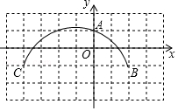
【分析】连接CB，作CB的垂直平分线，根据勾股定理和半径相等得出点O的坐标即可．
【解答】解：连接CB，作CB的垂直平分线，如图所示：
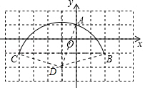
在CB的垂直平分线上找到一点D，
CD═DB=DA=，
所以D是过A，B，C三点的圆的圆心，
即D的坐标为（﹣1，﹣2），
故答案为：（﹣1，﹣2），
【点评】此题考查垂径定理，关键是根据垂径定理得出圆心位置．

17．（3分）已知关于x的一元二次方程x²﹣4x+m﹣1=0的实数根x₁，x₂，满足3x₁x₂﹣x₁﹣x₂＞2，则m的取值范围是 3＜m≤5 ．
【分析】根据根的判别式△＞0、根与系数的关系列出关于m的不等式组，通过解该不等式组，求得m的取值范围．
【解答】解：依题意得：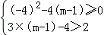，
解得3＜m≤5．
故答案是：3＜m≤5．
【点评】本题考查了一元二次方程的根的判别式的应用，解此题的关键是得出关于m的不等式，注意：一元二次方程ax²+bx+c=0（a、b、c为常数，a≠0）①当b²﹣4ac＞0时，一元二次方程有两个不相等的实数根，②当b²﹣4ac=0时，一元二次方程有两个相等的实数根，③当b²﹣4ac＜0时，一元二次方程没有实数根．

18．（3分）如图，点O为正六边形ABCDEF的中心，点M为AF中点，以点O为圆心，以OM的长为半径画弧得到扇形MON，点N在BC上；以点E为圆心，以DE的长为半径画弧得到扇形DEF，把扇形MON的两条半径OM，ON重合，围成圆锥，将此圆锥的底面半径记为r₁；将扇形DEF以同样方法围成的圆锥的底面半径记为r₂，则r₁：r₂= ：2 ．
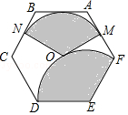
【分析】根据题意正六边形中心角为120°且其内角为120°．求出两个扇形圆心角，表示出扇形半径即可．
【解答】解：连OA
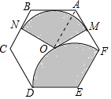
由已知，M为AF中点，则OM⊥AF
∵六边形ABCDEF为正六边形
∴∠AOM=30°
设AM=a
∴AB=AO=2a，OM=
∵正六边形中心角为60°
∴∠MON=120°
∴扇形MON的弧长为：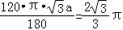a
则r₁=a
同理：扇形DEF的弧长为：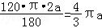
则r₂=
r₁：r₂=
故答案为：：2
【点评】本题考查了正六边形的性质和扇形面积及圆锥计算．解答时注意表示出两个扇形的半径．

三、解答题（本大题共7个小题,满分66分)
19．（6分）先化简，再求值：（1+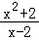）÷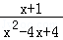，其中x满足x²﹣2x﹣5=0．
【分析】原式括号中两项通分并利用同分母分式的加法法则计算，同时利用除法法则变形，约分得到最简结果，把已知等式变形后代入计算即可求出值．
【解答】解：原式=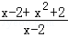•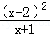=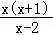•=x（x﹣2）=x²﹣2x，
由x²﹣2x﹣5=0，得到x²﹣2x=5，
则原式=5．
【点评】此题考查了分式的化简求值，熟练掌握运算法则是解本题的关键．

20．（8分）随着信息技术的迅猛发展，人们去商场购物的支付方式更加多样、便捷．某校数学兴趣小组设计了一份调查问卷，要求每人选且只选一种你最喜欢的支付方式．现将调查结果进行统计并绘制成如下两幅不完整的统计图，请结合图中所给的信息解答下列问题：
（1）这次活动共调查了 200 人；在扇形统计图中，表示“支付宝”支付的扇形圆心角的度数为 81° ；
（2）将条形统计图补充完整．观察此图，支付方式的“众数”是“ 微信 ”；
（3）在一次购物中，小明和小亮都想从“微信”、“支付宝”、“银行卡”三种支付方式中选一种方式进行支付，请用画树状图或列表格的方法，求出两人恰好选择同一种支付方式的概率．
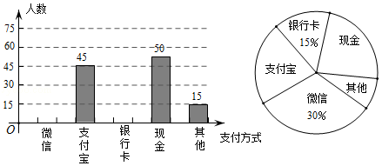
【分析】（1）用支付宝、现金及其他的人数和除以这三者的百分比之和可得总人数，再用360°乘以“支付宝”人数所占比例即可得；
（2）用总人数乘以对应百分比可得微信、银行卡的人数，从而补全图形，再根据众数的定义求解可得；
（3）首先根据题意画出树状图，然后由树状图求得所有等可能的结果与两人恰好选择同一种支付方式的情况，再利用概率公式即可求得答案．
【解答】解：（1）本次活动调查的总人数为（45+50+15）÷（1﹣15%﹣30%）=200人，
则表示“支付宝”支付的扇形圆心角的度数为360°×=81°，
故答案为：200、81°；

（2）微信人数为200×30%=60人，银行卡人数为200×15%=30人，
补全图形如下：
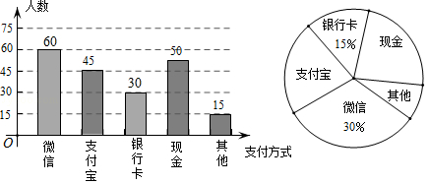
由条形图知，支付方式的“众数”是“微信”，
故答案为：微信；

（3）将微信记为A、支付宝记为B、银行卡记为C，
画树状图如下：
画树状图得：
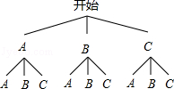
∵共有9种等可能的结果，其中两人恰好选择同一种支付方式的有3种，
∴两人恰好选择同一种支付方式的概率为=．
【点评】此题考查了树状图法与列表法求概率．用到的知识点为：概率=所求情况数与总情况数之比．

21．（8分）汽车超速行驶是交通安全的重大隐患，为了有效降低交通事故的发生，许多道路在事故易发路段设置了区间测速如图，学校附近有一条笔直的公路l，其间设有区间测速，所有车辆限速40千米/小时数学实践活动小组设计了如下活动：在l上确定A，B两点，并在AB路段进行区间测速．在l外取一点P，作PC⊥l，垂足为点C．测得PC=30米，∠APC=71°，∠BPC=35°．上午9时测得一汽车从点A到点B用时6秒，请你用所学的数学知识说明该车是否超速．（参考数据：sin35°≈0.57，cos35°≈0.82，tan35°≈0.70，sin71°≈0.95，cos71°≈0.33，tan71°≈2.90）
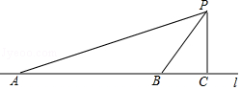
【分析】先求得AC=PCtan∠APC=87、BC=PCtan∠BPC=21，据此得出AB=AC﹣BC=87﹣21=66，从而求得该车通过AB段的车速，比较大小即可得．
【解答】解：在Rt△APC中，AC=PCtan∠APC=30tan71°≈30×2.90=87，
在Rt△BPC中，BC=PCtan∠BPC=30tan35°≈30×0.70=21，
则AB=AC﹣BC=87﹣21=66，
∴该汽车的实际速度为=11m/s，
又∵40km/h≈11.1m/s，
∴该车没有超速．
【点评】此题考查了解直角三角形的应用，涉及的知识有：锐角三角函数定义，熟练掌握三角函数的定义是解本题的关键．

22．（9分）为提高市民的环保意识，倡导“节能减排，绿色出行”，某市计划在城区投放一批“共享单车”这批单车分为A，B两种不同款型，其中A型车单价400元，B型车单价320元．
（1）今年年初，“共享单车”试点投放在某市中心城区正式启动．投放A，B两种款型的单车共100辆，总价值36800元．试问本次试点投放的A型车与B型车各多少辆？
（2）试点投放活动得到了广大市民的认可，该市决定将此项公益活动在整个城区全面铺开．按照试点投放中A，B两车型的数量比进行投放，且投资总价值不低于184万元．请问城区10万人口平均每100人至少享有A型车与B型车各多少辆？
【分析】（1）设本次试点投放的A型车x辆、B型车y辆，根据“两种款型的单车共100辆，总价值36800元”列方程组求解可得；
（2）由（1）知A、B型车辆的数量比为3：2，据此设整个城区全面铺开时投放的A型车3a辆、B型车2a辆，根据“投资总价值不低于184万元”列出关于a的不等式，解之求得a的范围，进一步求解可得．
【解答】解：（1）设本次试点投放的A型车x辆、B型车y辆，
根据题意，得：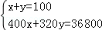，
解得：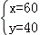，
答：本次试点投放的A型车60辆、B型车40辆；

（2）由（1）知A、B型车辆的数量比为3：2，
设整个城区全面铺开时投放的A型车3a辆、B型车2a辆，
根据题意，得：3a×400+2a×320≥1840000，
解得：a≥1000，
即整个城区全面铺开时投放的A型车至少3000辆、B型车至少2000辆，
则城区10万人口平均每100人至少享有A型车3000×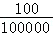=3辆、至少享有B型车2000×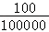=2辆．
【点评】本题主要考查二元一次方程的应用，解题的关键是理解题意找到题目蕴含的相等关系，并据此列出方程组．

23．（10分）如图，已知D，E分别为△ABC的边AB，BC上两点，点A，C，E在⊙D上，点B，D在⊙E上．F为上一点，连接FE并延长交AC的延长线于点N，交AB于点M．
（1）若∠EBD为α，请将∠CAD用含α的代数式表示；
（2）若EM=MB，请说明当∠CAD为多少度时，直线EF为⊙D的切线；
（3）在（2）的条件下，若AD=，求的值．
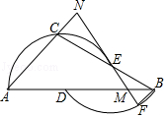
【分析】（1）根据同圆的半径相等和等边对等角得：∠EDB=∠EBD=α，∠CAD=∠ACD，∠DCE=∠DEC=2α，再根据三角形内角和定理可得结论；
（2）设∠MBE=x，同理得：∠EMB=∠MBE=x，根据切线的性质知：∠DEF=90°，所以∠CED+∠MEB=90°，同理根据三角形内角和定理可得∠CAD=45°；
（3）由（2）得：∠CAD=45°；根据（1）的结论计算∠MBE=30°，证明△CDE是等边三角形，得CD=CE=DE=EF=AD=，求EM=1，MF=EF﹣EM=﹣1，根据三角形内角和及等腰三角形的判定得：EN=CE=，代入化简可得结论．
【解答】解：（1）连接CD、DE，⊙E中，∵ED=EB，
∴∠EDB=∠EBD=α，
∴∠CED=∠EDB+∠EBD=2α，
⊙D中，∵DC=DE=AD，
∴∠CAD=∠ACD，∠DCE=∠DEC=2α，
△ACB中，∠CAD+∠ACD+∠DCE+∠EBD=180°，
∴∠CAD=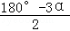=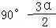；
（2）设∠MBE=x，
∵EM=MB，
∴∠EMB=∠MBE=x，
当EF为⊙D的切线时，∠DEF=90°，
∴∠CED+∠MEB=90°，
∴∠CED=∠DCE=90°﹣x，
△ACB中，同理得，∠CAD+∠ACD+∠DCE+∠EBD=180°，
∴2∠CAD=180°﹣90∴=90∴，
∴∠CAD=45°；
（3）由（2）得：∠CAD=45°；
由（1）得：∠CAD=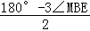；
∴∠MBE=30°，
∴∠CED=2∠MBE=60°，
∵CD=DE，
∴△CDE是等边三角形，
∴CD=CE=DE=EF=AD=，
Rt△DEM中，∠EDM=30°，DE=，
∴EM=1，MF=EF﹣EM=﹣1，
△ACB中，∠NCB=45°+30°=75°，
△CNE中，∠CEN=∠BEF=30°，
∴∠CNE=75°，
∴∠CNE=∠NCB=75°，
∴EN=CE=，
∴=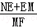=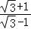=2+．
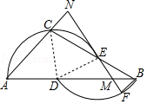
【点评】本题考查三角形内角和定理、三角形的外角的性质、等腰三角形的性质和判定等知识，解题的关键是学会利用三角形角之间的关系确定边的关系，学会构建方程解决问题，属于中考常考题型．

24．（11分）【问题解决】
一节数学课上，老师提出了这样一个问题：如图1，点P是正方形ABCD内一点，PA=1，PB=2，PC=3．你能求出∠APB的度数吗？
小明通过观察、分析、思考，形成了如下思路：
思路一：将△BPC绕点B逆时针旋转90°，得到△BP′A，连接PP′，求出∠APB的度数；
思路二：将△APB绕点B顺时针旋转90°，得到△CP'B，连接PP′，求出∠APB的度数．
请参考小明的思路，任选一种写出完整的解答过程．
【类比探究】
如图2，若点P是正方形ABCD外一点，PA=3，PB=1，PC=，求∠APB的度数．
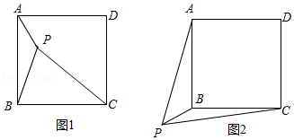
【分析】（1）思路一、先利用旋转求出∠PBP'=90°，BP'=BP=2，AP'=CP=3，利用勾股定理求出PP'，进而判断出△APP'是直角三角形，得出∠APP'=90°，即可得出结论；
思路二、同思路一的方法即可得出结论；
（2）同（1）的思路一的方法即可得出结论．
【解答】解：（1）思路一、如图1，
将△BPC绕点B逆时针旋转90°，得到△BP′A，连接PP′，
∴△ABP'≌△CBP，
∴∠PBP'=90°，BP'=BP=2，AP'=CP=3，
在Rt△PBP'中，BP=BP'=2，
∴∠BPP'=45°，根据勾股定理得，PP'=BP=2，
∵AP=1，
∴AP²+PP'²=1+8=9，
∵AP'²=3²=9，
∴AP²+PP'²=AP'²，
∴△APP'是直角三角形，且∠APP'=90°，
∴∠APB=∠APP'+∠BPP'=90°+45°=135°；

思路二、同思路一的方法；

（2）如图2，
将△BPC绕点B逆时针旋转90°，得到△BP′A，连接PP′，
∴△ABP'≌△CBP，
∴∠PBP'=90°，BP'=BP=1，AP'=CP=，
在Rt△PBP'中，BP=BP'=1，
∴∠BPP'=45°，根据勾股定理得，PP'=BP=，
∵AP=3，
∴AP²+PP'²=9+2=11，
∵AP'²=（）²=11，
∴AP²+PP'²=AP'²，
∴△APP'是直角三角形，且∠APP'=90°，
∴∠APB=∠APP'﹣∠BPP'=90°﹣45°=45°．
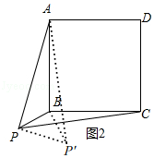
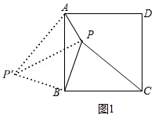
【点评】此题是四边形综合题，主要考查了正方形的性质，旋转的性质，直角三角形的性质和判定，勾股定理，正确作出辅助线是解本题的关键．

25．（14分）如图1，抛物线y=ax²+2x+c与x轴交于A（﹣4，0），B（1，0）两点，过点B的直线y=kx+分别与y轴及抛物线交于点C，D．
（1）求直线和抛物线的表达式；
（2）动点P从点O出发，在x轴的负半轴上以每秒1个单位长度的速度向左匀速运动，设运动时间为t秒，当t为何值时，△PDC为直角三角形？请直接写出所有满足条件的t的值；
（3）如图2，将直线BD沿y轴向下平移4个单位后，与x轴，y轴分别交于E，F两点，在抛物线的对称轴上是否存在点M，在直线EF上是否存在点N，使DM+MN的值最小？若存在，求出其最小值及点M，N的坐标；若不存在，请说明理由．
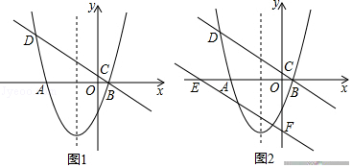
【分析】（1）利用待定系数法求解可得；
（2）先求得点D的坐标，过点D分别作DE⊥x轴、DF⊥y轴，分P₁D⊥P₁C、P₂D⊥DC、P₃C⊥DC三种情况，利用相似三角形的性质逐一求解可得；
（3）通过作对称点，将折线转化成两点间距离，应用两点之间线段最短．
【解答】解：（1）把A（﹣4，0），B（1，0）代入y=ax²+2x+c，得
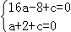，
解得：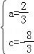，
∴抛物线解析式为：y=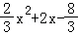，
∵过点B的直线y=kx+，
∴代入（1，0），得：k=﹣，
∴BD解析式为y=﹣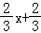；

（2）由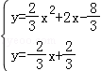得交点坐标为D（﹣5，4），
如图1，过D作DE⊥x轴于点E，作DF⊥y轴于点F，
当P₁D⊥P₁C时，△P₁DC为直角三角形，
则△DEP₁∽△P₁OC，
∴=，即=，
解得t=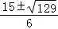，
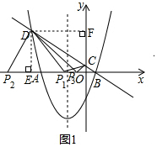
当P₂D⊥DC于点D时，△P₂DC为直角三角形
由△P₂DB∽△DEB得=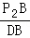，
即=，
解得：t=；
当P₃C⊥DC时，△DFC∽△COP₃，
∴=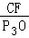，即=，
解得：t=，
∴t的值为、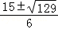、．

（3）由已知直线EF解析式为：y=﹣x﹣，
在抛物线上取点D的对称点D′，过点D′作D′N⊥EF于点N，交抛物线对称轴于点M
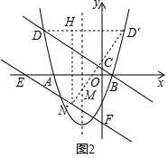
过点N作NH⊥DD′于点H，此时，DM+MN=D′N最小．
则△EOF∽△NHD′
设点N坐标为（a，﹣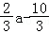），
∴=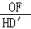，即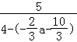=，
解得：a=﹣2，
则N点坐标为（﹣2，﹣2），
求得直线ND′的解析式为y=x+1，
当x=﹣时，y=﹣，
∴M点坐标为（﹣，﹣），
此时，DM+MN的值最小为==2．
【点评】本题是二次函数和几何问题综合题，应用了二次函数性质以及转化的数学思想、分类讨论思想．解题时注意数形结合．

